Федеральное государственное бюджетное образовательное учреждение высшего образования

Министерство цифрового развития, связи и массовых коммуникаций Российской Федерации

СибГУТИ

Кафедра прикладной математики и кибернетики

Визуальное программирование и человеко-машинное взаимодействие

Отчёт по РГР на тему:

«Баскетбол NBA»   
Вариант №3

Выполнил: студент 2 курса группы ИП-013

Бочкарев Семен

Проверил: преподаватель

Милешко Антон Владимирович

Новосибирск, 2022г.

**1 этап:**

У игроков есть статистика

За команду выступают игроки

У команды есть тренер, у которого присутствует статистика

У команды тоже есть статистика

ER-диаграмма:

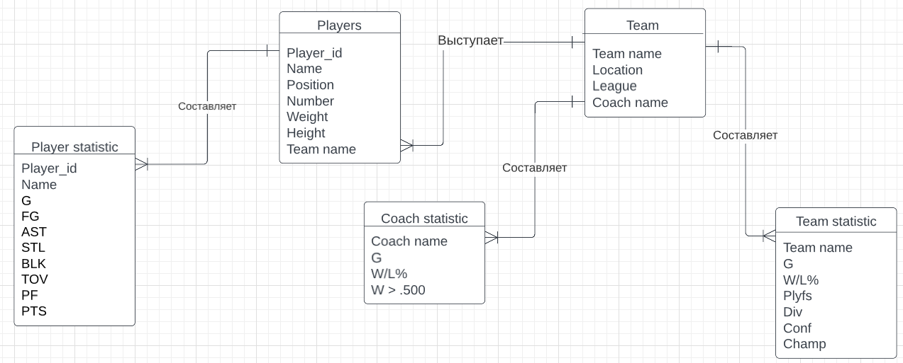

**2 этап:**

Создание и заполнение БД:

